עד תום
סינגל רביעי לרן גיל (לולה מארש)
בהפקת רועי אביטל (Garden City Movement) ורן גיל
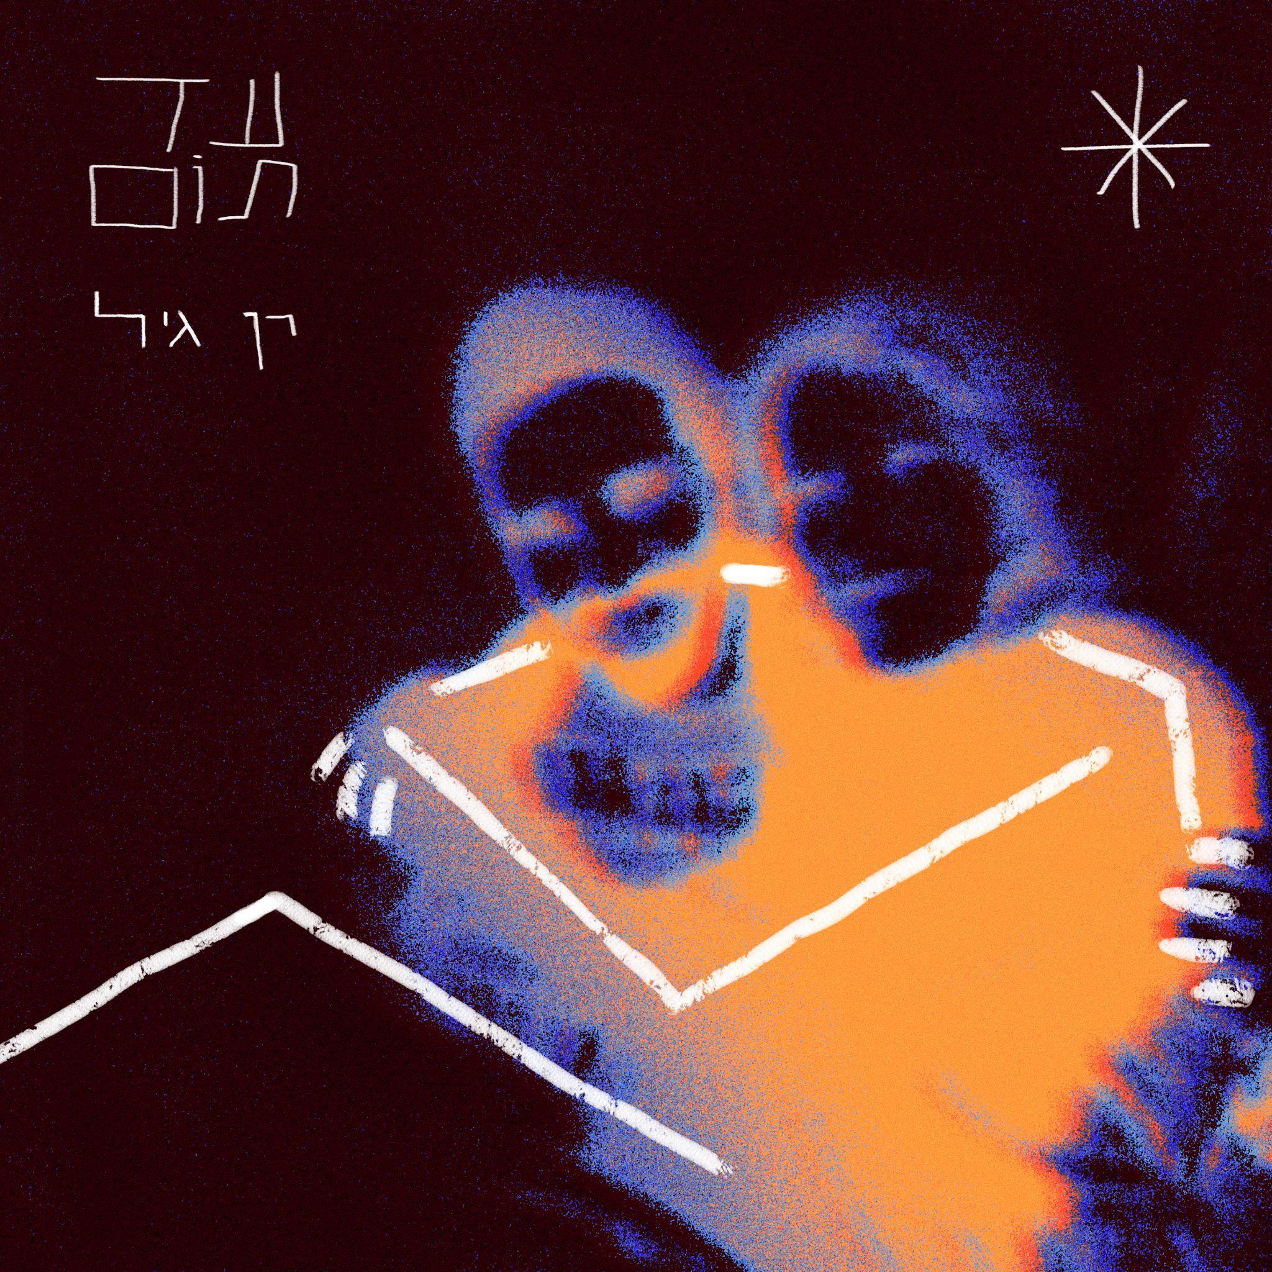
שיר חדש לרן גיל (הקלידן של לולה מארש בהווה, ושל קרולינה, שבק ס ועוד בעבר), מתוך אלבום הבכורה שלו, אותו הפיק ביחד עם רועי אביטל (Garden City Movement).
״עד תום״ הוא שיר של כעס וכאב, על הטעם הרע שנשאר אחרי שאהבה גדולה מסתיימת.
זהו הסינגל הרביעי של רן, לאחר שהשלושה הראשונים זכו להשמעות ברדיו, ביקורות מצוינות (״אינדי-פופ עדין ומופק לעילא״ - רדיו הקצה, ״במנגינה ובהרמוניה שנשמעים פה ולב שווים״ - יוסי חרסונסקי), וכניסה לפלייליסטים - Israeli Alternative ב - Apple Music, ו״אינדי ישראלי״ ב - Spotify.

בשיר, כמו באלבום המלא, ביטים של היפ הופ נפגשים עם מוזיקה קלאסית, אלקטרונית, וג׳אז, ביטוי לרקע המוזיקלי של רן, בוגר תיכון תלמה ילין לאומנויות, ו- Berklee college of music.
באלבום מתארחים מוזיקאים רבים, ביניהם ניצן קאנטי (הפילהרמונית) בכלי קשת, רועי רבינוביץ (הקולקטיב) בסקסופון, מתי גלעד (ג׳יין בורדו) בגיטרות, ודקל דביר (לולה מארש) בתופים, וביחד עם שלל המקלדות של רן, יוצרים עולם סאונד מרתק.
יחסי ציבור: מירב בלומנפלד מיוזיק פקטורי 0546198668

